数据访问技术  
一、实验目的  
1、掌握VS环境中建立、连接和管理数据库的方法  
2、了解数据库源控件的使用  
3、掌握LINQ表达式的使用，并能进行数据访问管理  
二、实验内容  
1、利用LINQ to SQL进行数据管理  
2、利用LINQ技术将Category表转换成XML文档Category.xml  
3、利用LINQ to XML管理XML文档  
三、实验截图

1.

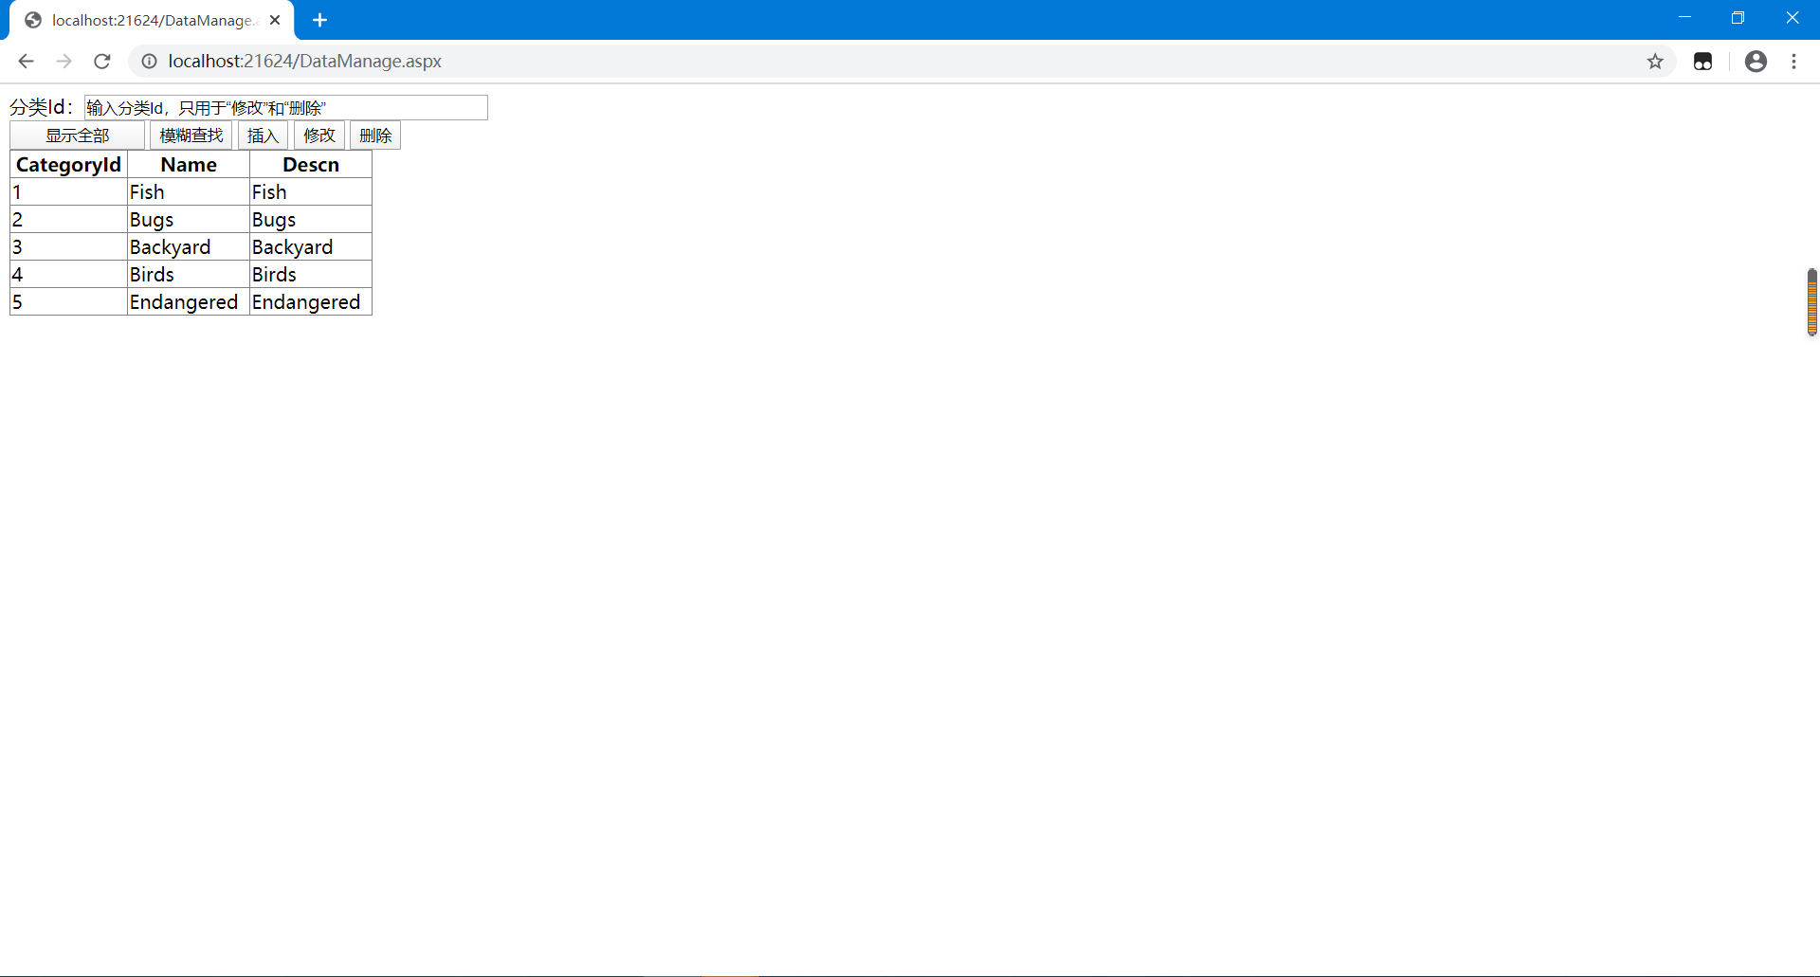

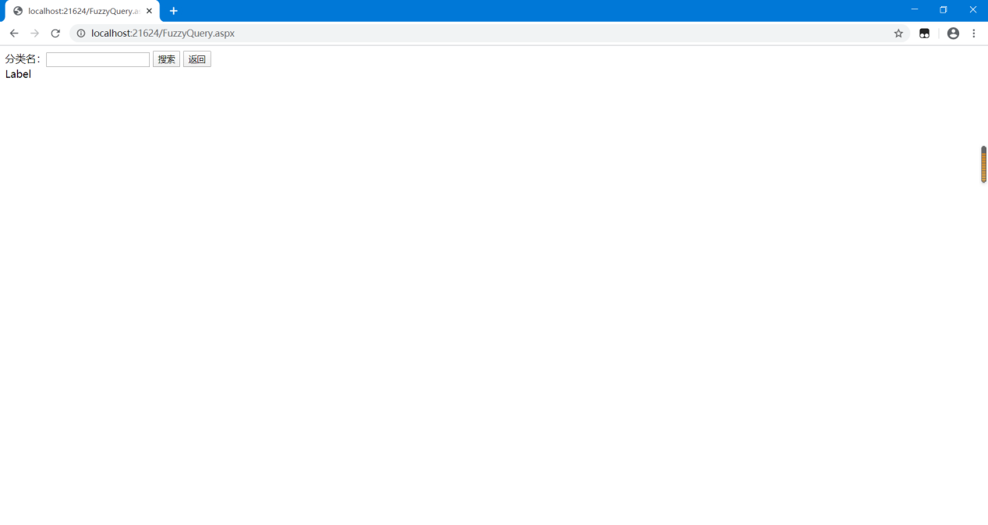

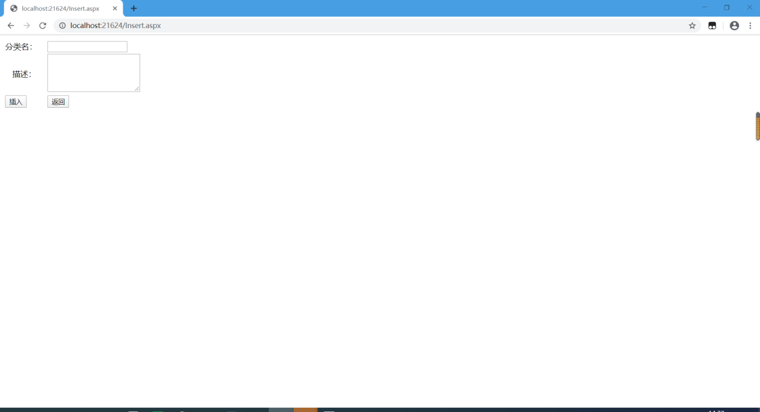

2.

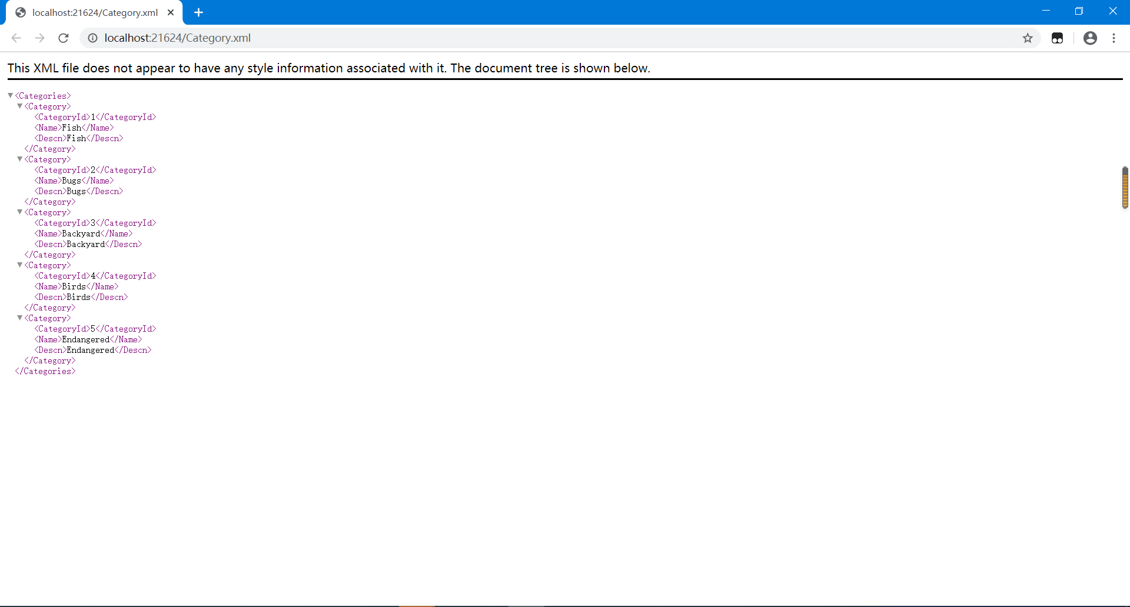

3.

